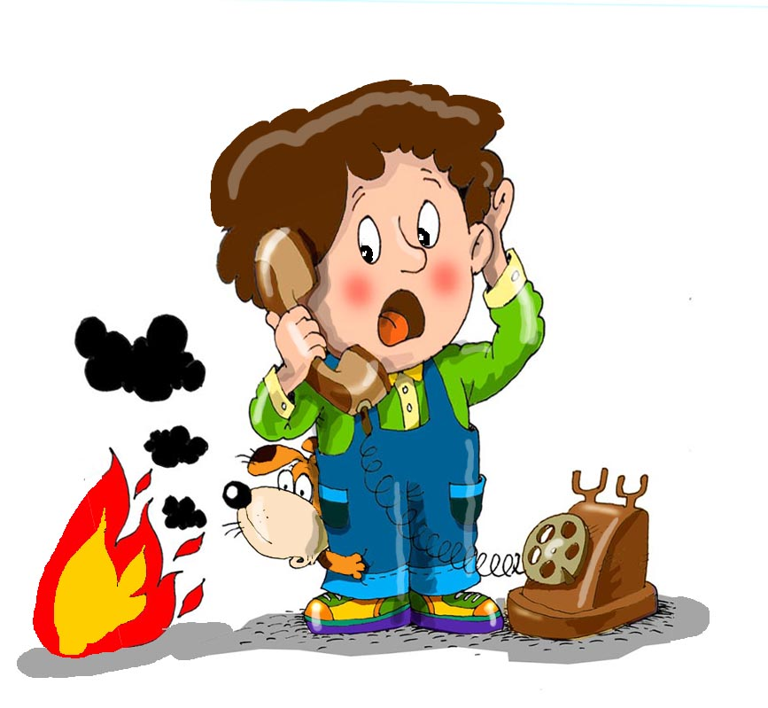

***Нужно помнить всегда:***

* ***Огонь требует бережного обращения.***
* ***Баловство с огнем может привести к беде.***
* ***Нельзя близко подходить к огню – можно обжечься.***
* ***Нельзя близко подносить предметы к огню – они могут воспламениться и нанести вред человеку или стать причиной пожара.***
* ***Не балуйтесь дома со спичками и зажигалками.***
* ***Уходя из дома, не забывайте выключить электроприборы (может произойти замыкание, которое способно привести к пожару).***
* ***Не включайте одновременно большое количество электроприборов (от перегрузки может произойти замыкание и начаться пожар).***
* ***Не подходите близко к открытому огню (можно вспыхнуть одежда).***
* ***Не сушите вещи над плитой.***
* ***Не зажигайте свечи, бенгальские огни без взрослых.***



**Памятка для родителей!**

Уважаемые родители!

Расскажите ребенку о правилах

пожарной безопасности.

Выполняя это в доступной

форме в виде бесед,

сказок дети узнают

об опасностях игр со спичками,

зажигалками, петардами,

о правилах поведения при пожаре.

***.***

***ВАЖНО!***

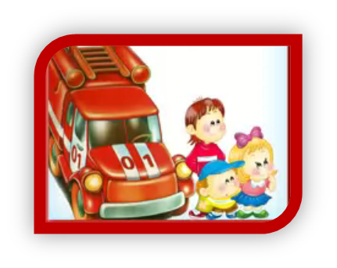

**Беседа с ребенком.**

*- Как называется машина, на которой пожарные прибыли к месту пожара?*

*- Опиши одежду пожарных.*

*Из какого материала изготовлена эта одежда?*

*Как она защищает их от огня?*

*- Назови службы помощи.*

**Поиграйте с ребенком.**

Закончи предложения:

- При пожаре это… (пожарные)

- При тяжелом заболевании это… (врачи)

- Тонущего человека спасают… (спасатели)

- При обрушении дома или любом несчастном случае на помощь придут… (спасатели МЧС)

- Знаешь ли, номер пожарной службы?

Назови его.

**Отгадай загадки.**

Если дом горит, тогда

Пригодится нам…(вода)

Он горючий, он летучий,

Для машин необходим,

Но опасным он бывает,

Называется…(бензин).

Без рук, без ног, а бушует  
(огонь)

Что за тесный, тесный дом?   
 Сто сестричек жмутся в нем.  
 И любая из сестричек  
 Может вспыхнуть, как костер.

Не шути с сестричками,  
 Тоненькими … (спичками)

Выпал на пол уголек,  
Деревянный пол зажег.  
Не смотри, не жди, не стой.  
А скорей залей…(водой)

Днем ли, ночью, утром рано  
Если что – то загорится,  
То пожарная охрана  
На подмогу быстро мчится  
Крепко помните друзья,  
Что с огнем шутить НЕЛЬЗЯ!

**Проведите с ребенком**

**«домашний урок»:**

**Как говорить по телефону, для того чтобы вызвать пожарную службу.**

1.Научите ребенка правильно набирать номер пожарной службы 01

(с домашнего и сотового телефона).

2.Выучить с ребенком адрес проживания, чтобы ребенок мог точно сообщить его.

3.Ребенок должен знать свою фамилию и имя, сколько ему лет.

4.Смог рассказать о происшествии.